报价函

致安徽新闻出版职业技术学院：
我公司已认真阅读了贵方发布的询价文件，接受贵方提出的各项要求，参与该项目报价。
一、报价表
序号 | 项目名称 | 地点 | 参数要求 | 数量 | 单位 | （单位：元）
 |  |  |  |  |  | 单价 | 小计
1 | 柜体拆除 | 图书科技楼二楼 | 拆除高柜2个，尺寸1850*2600*300mm，综合考虑建筑垃圾外运费用，拆除位置修补费用 | 1.00 | 项
2 | 轻钢龙骨隔墙 | 图书科技楼二楼 | 1、类型：轻钢龙骨双面双层石膏板隔墙  2、龙骨材料种类、规格、中距:75型轻钢龙骨（0.5mm厚），中距400mm  3、基层:12mm厚石膏板基层  4、面层:9.5mm厚石膏板饰面，外批腻子二遍，内墙乳胶漆底漆一遍、面漆二遍  5、内含50厚聚酯纤维吸音棉  6、其他：未尽事宜详见招标文件、政府相关文件、规范等其他资料、满足验收要求 | 29.18 | 平方米
3 | 分隔缝 | 图书科技楼二楼 | 1、材料种类、规格：0.8厚铝型材  2、安装方式：石膏板封板安装，用于收口、分缝  3、颜色与纹路：磨砂白  4、其他：未尽事宜详见招标文件、政府相关文件、规范等其他资料、满足验收要求 | 20.00 | 米
4 | 金属踢脚线 | 图书科技楼二楼 | 1、踢脚线高度：20mm高  2、基层材料种类、规格：无  3、面层材料品种、规格、颜色：1mm厚铝合金嵌入式踢脚线  4、其他：未尽事宜详见招标文件、政府相关文件、规范等其他资料、满足验收要求 | 21.38 | 米
5 | 墙面乳胶漆修复 | 图书科技楼二楼 | 1、原有墙面乳胶漆脏污处涂刷面漆修复，工程量以现场勘察为准  2、投标人需踏勘现场，综合考虑一切风险后自行报价，一次性包死，中标后不予调整  3、其他：未尽事宜详见招标文件、政府相关文件、规范等其他资料、满足验收要求 | 1.00 | 项
6 | 免漆门1 | 图书科技楼二楼 | 定制强化免漆门，颜色与现场原有颜色保持一致，含全套五金，门扇尺寸：1.5m×2.1m | 1.00 | 扇
7 | 免漆门2 | 图书科技楼二楼 | 定制强化免漆门，颜色与现场原有颜色保持一致，含全套五金，门扇尺寸：1m×2.1m | 1.00 | 扇
8 | 线路及灯具安装 | 图书科技楼二楼 | 1、40*40mm LED吸顶灯 1盏，样式见图  2、90×50mm LED吸顶灯 2盏，样式见图  3、双头方通灯 3盏，样式见图  4、开关3个，含线路梳理  5、插座6个，含线路  6、配电箱1个，6位含20A 4P空开1个，样式见图  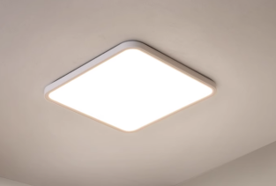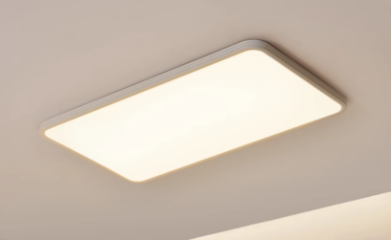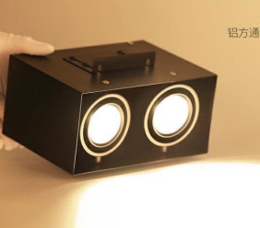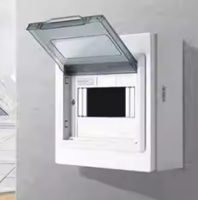 | 1.00 | 项
9 | 百页窗帘 | 图书科技楼二楼 | 1、叶片材质：0.21mm加厚铝镁合金，加防水防油涂层表面耐磨固色烤漆涂层  2、精工铝合金上轨，1.1mm加厚处理，氟碳喷涂磨砂工艺。加厚铝合金下梁  3、其他：全身防水防油免拆洗，加密叶片，严密遮光；四合一省力系统，升降开合单边操作，可控调光；进口卷线器，内置防护罩保护，且有安全限位器；pom高密拉珠，亚克力手柄，顺滑无毛刺  4、尺寸：叶片厚度0.21mm；轨道厚度1.2mm  5、颜色待选，需提前选样。 | 7.02 | 平方米
合计
注：
1、包括人工等所有直接和相关措施、税金费用等全部费用；
2、具体工程量以结算审计审核为准。

二、有关资质证明材料：
1、营业执照复印件；
2、法定代表人身份证复印件（或法定代表人授权书、授权代表身份证复印件（复印件加盖单位公章）；
3、询价公告要求的其他证明文件。
三、联系方式
联系人： 手机号码：
法定代表人或其授权代表签字：
供应商名称（盖章）：
年 月 日

